Күні: |  |  |  | Мектеп: «Бейнеу ауданының әкімдігінің «Бейнеу орта мектебі» КММ
Сабақтың тақырыбы: Теңге.Монета және қағаз ақша.  Қазақтың ұлттық ойындары. «Теңге ілу» ойыны |  |  |  |  | Мұғалімнің аты-жөні: Озбекова Улболсын
СЫНЫП: 2 «Г» |  | Қатысқан оқушылар саны: 24 |  |  |  | Қатыспаған оқушылар саны:
Сабақ негізделген оқу мақсаттары |  | 2.1.3.6 - 50 теңгелік, 100 теңгелік монеталарды, 200 теңгелік, 500 теңгелік купюраларды ажырату және түрліше төлем жасау
Сабақтың мақсаты: |  | Оқушылардың барлығы мынаны орындай алады:  Барлық оқушылар: 50тг, 100тг тиындарды, 200тг, 500тг қағаз ақшаларды ажырата біледі;
Оқушылардың көбісі мынаны орындай алады:
50тг, 100тг тиындарды, 200тг, 500тг қағаз ақшаларды ажырата біледі және олармен әр түрлі операциялар жасайды;.
Оқушылардың кейбіреуі мынаны орындай алады:
50, тг, 100 тг тиындарды, 200 тг, 500 тг, 1000 тг қағаз ақшаларды ажырата біледі және олармен әр түрлі операциялар жасайды;
Ойлау дағдыларының деңгейлері |  | Білу, түсіну, қолдану, талдау, жинақтау.
Бағалау критерийі |  | Жеке, жұптық, топтық тапсырмаларды орындай алады. Сабақ барысында тыңдаушының назарын өзіне аудара алады.
Тілдік мақсаттар |  | Монета, купюра
Құндылықтарға баулу |  | Оқушылардың танымдық деңгейін арттыру, ойлау қабілетін дамыту. Жаңа және өткен тақырыпты зейінмен тыңдап түсіну.  Тақырып бойынша берілген тапсырмаларды өз бетімен орындау.  Топтық тапсырмалар орындауда өз үлесін қосып, сабақ барысында белсенділік таныту.
Ресурстар |  | Оқулық, суреттер, топқа бөлуге арналған кеспе қағаздар және әртүрлі заттар, топтық тапсырмалар, кері байланыс.
Әдіс-тәсілдер |  | Сұрақ-жауап, әңгімелеу, түсіндіру, ойын, көрнекілік.
Пәнаралық байланыс |  | Дене шынықтыру, қазақ тілі, ағылшын, орыс тілі, тарих.
АКТ қолдану дағдылары |  | Видеоролик
Алдыңғы оқу |  |  | 2-5 сандарына көбейту және бөлу кестесін бекіту
Жоспарланған  Уақыт | Сабақ барысы |  |  |  |  |  | Ресурстар
Басталуы | Ұйымдастыру кезеңі  Психологиялық дайындық  Математика – қызық пән,  Бәріміз оны білеміз.  Қызықты есеп шығарып,  Тез жауабын береміз.  Топқа бөлу:  ІІ «Ыстық орындық» әдісі арқылы үй тапсырмасын сұрау  2*4*4=32 7*4+14=42  2*3*4=24 8*4-13=19  4*3+4*4=28 4*9-4*7=8  Дескриптор: Көбейтіндінің мәнін табады.  Қосындының мәнін табады.  Айырманың мәнін табады.  (Әр топтан 2 оқушыдан сұралады) |  |  |  |  |  | 1-топ. Теңге  2-топ. Рубль  3-топ. Доллар  «Ыстық орындық»  әдісі
 | «Доп лақтыру» әдісі арқылы үй тапсырмасын пысықтау. Көбейту кесетісн сұрау  - 2*3  - 3*5  - 4*6  - 5*5  - 5*7  - 5*9  Дескриптор: Көбейту кестесін айта алады. |  |  |  |  |  | Доп лақтыру әдісі
Ортасы | Бейнеролик арқылы жаңа сабақтың тақырыбын ашу  Білу және түсіну  Оқушылар оқулықтағы негізгі тақырыппен танысады.  Оқулықпен жұмыс.  Дәптермен жұыс  Күннің жады.Тақырыптың аты.Көркем жазу.  Топтық жұмыс  1000 теңгені 500 теңгені, 200 теңгені монеталарға қалай ұсақтауға болады?  Дескриптор:  100 теңгені монеталарға ұсақтай алады.  500 теңгені монеталарға ұсақтай алады.  200 теңгені монеталарға ұсақтай алады.  Зерттеуге арналған тапсырма  2.Сырым мен Әлия «Теңге ілу» ойынын көруге келді. Ойыншылар аттың үстінде шауып келе жатып жердегі теңгені іліп алуы тиіс. Монеталарды ата.  Дескриптор: Қосу және азайту өрнегінің мәнін таба алады.  Жердегі іліп алынған монеталарды анықтай алады.  «Теңге ілу» ойыны әр бала өзінің тобына ілінген теңгелерін алып барады.  Топтық жұмыс:  - Әр балада неше монетадан бар?  - Әр балада неше теңге бар?  - Қайсысының монетасы бәрінен артық?  - Қайсысының ақшасы бәрінен аз?  Дескриптор:  Әр балада неше монетадан барын анықтай алады.  Әр балада неше теңге барын анықтай алады.  Қайсысының монетасы бәрінен артық екенін табады.  Қайсысының ақшасы бәрінен аз екенін анықтайды. |  |  |  |  |  | Бейнеролик  Оқулықпен жұмыс  Дәптермен жұмыс  Шығармашылық жұмыс  «Теңге ілу» ойыны  Сұрақ-жауап әдісі
Сергіту сәті | Көңілді күн  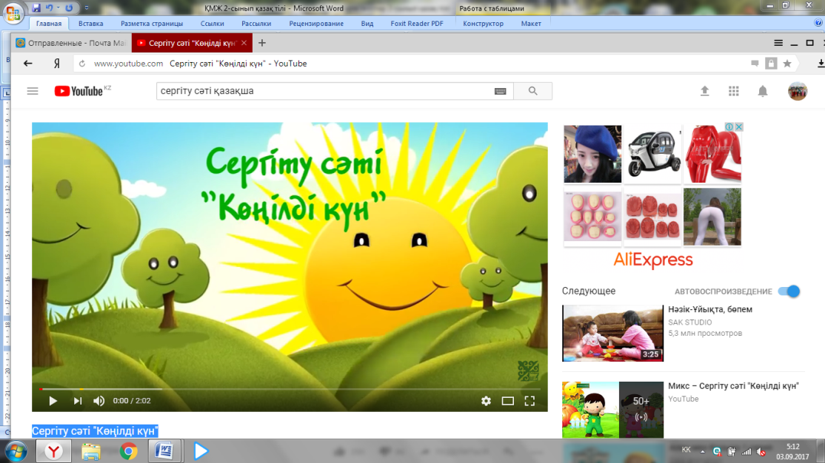 |  |  |  |  |  | Сергіту сәті бейне жазба
Аяқталуы | Синтез  Жалпыға бірдей тапсырма.  Тақтамен жұмыс.  3. Есептерді шығар. Неше кері есеп құрастыруға болады?  Олардың біреуін шығар.  Дескриптор:  1.Есептің шартын құрады.  2.Есептің шешуін анықтайды.  3. Есептің жауабын жазады.  4. Кері есеп құрастыра алады
Қызықты тапсырма  Сабақты бекіту | Шығарып көр.  Әкемде 500 теңгелік екі купюра бар. Ол анама сыйлыққа 900 теңге тұратын бөлме гүлін сатып алмақшы болды. Қайтарымсыз есеп айырысу үшін әкем ақшаны қалай ұсақтауы керек.  Купюраны ұсақтаудың бірнеше тәсілін көрсет.  Жауабы:500теңгені құны мынандай монеталармен купюраларға ұсақтауға болады:  - 200тг,200тг,100тг;  - 200тг,100тг,100тг және 100тг  - 200тг,100тг,100тг,50 тг және 50тг т.б.  Әкесі гүл сатып алу үшін 900 теңгені мынандай купюралар комбинациясын береді:  500тг, 200тг, 200тг.  Ми неғұрлым белсенді жұмыс істеген сайын,оқу үдерісі соғұрлым қарқынды жүзеге асады. Хетти 2014 ж |  |  |  |  |  | Жалпыға бірдей тапсырма
Бағалау  Кері байланыс  Жетістік баспалдағы | Смайликтермен бағалау. Қалыптастырушы бағалау  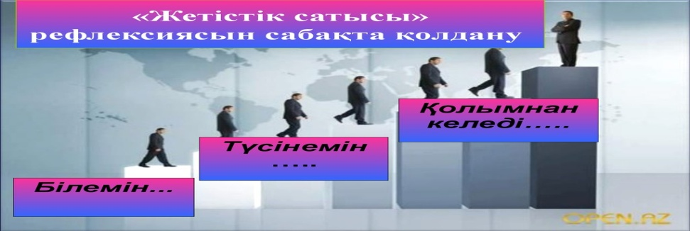 |  |  |  |  |  | Сабақтан алған әсерлерін жазады
Саралау – Сіз қосымша көмек көрсетуді қалай  жоспарлайсыз? Сіз  қабілеті жоғары  оқушыларға тапсырманы  күрделендіруді қалай  жоспарлайсыз? | Бағалау - Оқушылардың  үйренгенін тексеруді  қалай жоспарлайсыз? |  |  |  |  |  | Пəнаралық байланыс  Қауіпсіздік жəне еңбекті  қорғау ережелері  АКТ-мен байланыс  Құндылықтардағы  байланыс
Оқушыларға психологиялық ақуал туғызамын. «Ыстық орындық» әдісімен барлық оқушылардан үй тапсырмасы жалпы қамтылып сұралады. «Доп лақтыру» әдісі арқылы үй тапсырмасы пысықталады. Оқулықпен жұмыс талқыланып, дәптерге жазылады. Тапсырмалар күнделікті өмірмен байланысқан, қойған мақсатқа жету қадамдарын нақтылайды, өз болашағын елестету арқылы қабілеттерін дамытады. | - Қалыптастырушы бағалау  -Дескрипторлар арқылы өзін-өзі бағалау.  -Купюралармен жеке, жұптық, топтық жұмыстарда пайдалану. |  |  |  |  |  | Оқу құралдарын пайдалану (қалам, сызғыш т.б) қауіпсіздік ережелерімен таныстыру
Рефлексия  Сабақ оқумақсаттары  шынайы ма?  Бүгін оқушыларне білді? Сыныптағы ахуалқандай болды?  Мен жоспарлаған  саралау шаралары тиімді болды ма?  Мен берілгенуақыт ішінде үлгердім бе? Менөз жоспарыма  қандай түзетулер енгіздім жəне  неліктен? | Төмендегі бос ұяшыққа сабақ туралы өз пікіріңізді жазыңыз.  Сол ұяшықтағы Сіздің сабағыңыздың тақырыбына сəйкес  келетін сұрақтарға жауап беріңіз.
Үйге тапсырма: оқулықта қалған тапсырманы аяқтау.
Қорытынды бағамдау
Қандай екі нəрсе табысты болды (оқытуды да, оқуды да ескеріңіз)?
1:
2:
Қандай екі нəрсе сабақты жақсарта алды (оқытуды да, оқуды да ескеріңіз)?
1:
2:
Сабақ барысында мен сынып немесе жекелеген оқушылар туралы менің келесі сабағымды
жетілдіруге көмектесетін не білдім?

